VELEUČILIŠTE U BJELOVARU

STRUČNI PRIJEDIPLOMSKI STUDIJ MEHATRONIKA

**SUSTAV ZA OBRADU PODATAKA KNJIŽNICE**

Završni rad br. XY/RAČ/GGGG

Antonio Gibas

Bjelovar, Svibanj 2024.

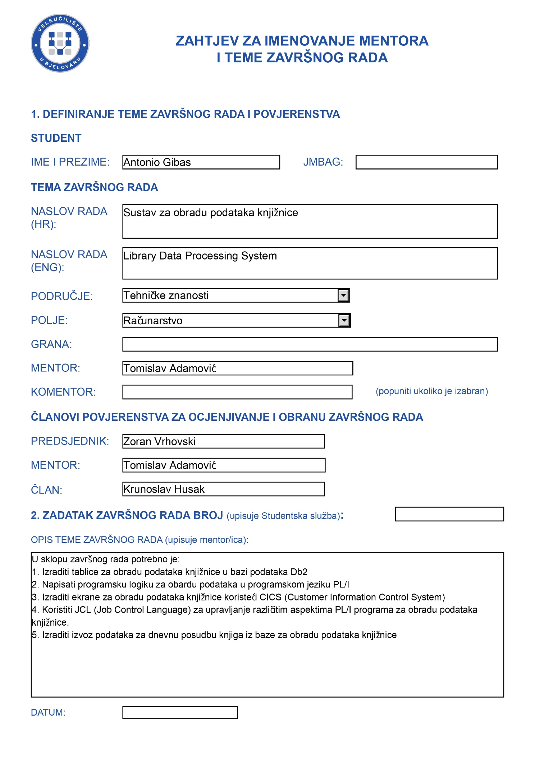

*Zahvala*

Zahvaljujemo svim studentima Veleučilišta u Bjelovaru koji će se pri pisanju svojeg završnog rada pridržavati *Uputa o pisanju završnog rada* i koristiti ovaj predložak. Ukoliko ne želite napisati zahvalu, ovu stranicu ostavite praznu.

Sadržaj

1. Uvod 1

2. SUSTAV ZA OBRADU PODATAKA KNJIŽNICE 2

2.1 Poslovna logika 3

3. OPIS TEHNOLOGIJA KORIŠTENIH U IMPLEMENTACIJI 4

3.1 PL/I programski Jezik 5

3.2 CICS Upravitelj Transakcija 5

3.3 Db2 Baza podataka 5

3.4 Operacijski sustav z/OS 5

3.5 Job Control Language 5

4. PROCES IZRADE SISTEMA 5

4.1 Izrada Db2 tablica 5

4.2 Izrada CICS ekrana za 3270 terminale 5

4.3 Analiza i razvoj PL/I aplikacija 5

4.4 Kompiliranje aplikacija 5

4.5 Kreiranje, instaliranje i testiranje transakcija 5

5. MOGUĆA POBOLJŠANJA SUSTAVA 5

6. ZAKLJUČAK 7

7. LITERATURA 8

8. OZNAKE I KRATICE 10

9. SAŽETAK 11

10. ABSTRACT 12

11. PRILOZI 13

Kada je rad gotov, tablicu sadržaja **treba ažurirati** i provjeriti nalaze li se u njoj **svi naslovi** koji se nalaze u radu.

­

# Uvod

Knjižnice su institucije za pristup znanju i informacijama, no često se suočavaju s izazovima upravljanja velikih količina podataka i informacijama. Tradicionalni sustavi za obradu podataka u knjižnicama mogu biti spori i nepouzdani, što otežava učinkovito upravljanje zbirkama, posudbama, te informacijama o korisnicima. Svrha ovog završnog rada je implementacija sustava za obradu podataka knjižnice koristeći PL/I programski jezik s CICS-om (Customer Information Control System), te Db2 bazu podataka za pohranu podataka knjižnice. Učinkovit sustav za obradu podataka i sama brzina sustava su presudne u kvaliteti poslovanja svake institucije čiji je glavni cilj optimizirati svoje poslovanje i usluge korisnicima.

Cilj rada je izrada tablica u Db2 bazi podataka koje su korespondentne sa svakom poslovnom logikom i situacijom koja se odvija u svakodnevnom radu knjižnice (posudba knjiga, povrat knjiga, unos novih korisnika u sustav, prekid članstva, narudžba novih knjiga, pristup informacija o knjigama i dobavljačima i još mnogo drugih). Svaka knjižnica ili slična ustanova zahtijeva brz i pouzdan sustav za pretragu i obradu podataka. Rad je realiziran korištenjem robusnog i pouzdanog Mainframe sustava. Mainframe računalo, u ovom radu, se odvija na operacijskom sustavu z/OS. Poslovna logika realizirana je pomoću programskog jezika PL/I, CICS transakcijama u istome koje služe za prijenos informacija iz Db2 baze na korisničko sučelje, preko kojeg korisnik upravlja kompletnom poslovnom logikom svog posla. Logički model Db2 baze je implementiran prema poslovnoj logici rada knjižnice i svim njenim poslovnim potrebama, inspiriran realnom radu i svakodnevnim potrebama za funkcionalnost između poslovnih korisnika, korisnika usluga knjižnice, dobavljača i logistike inventara knjižnice.

Struktura rada je podijeljena na sljedeća poglavlja: Uvod, Sustav za obradu podataka knjižnice, Poslovna logika rada knjižnice, z/OS operacijski sustav, Db2 baza podataka, Logički model baze podataka, CICS upravitelj transakcija, CICS Asembler makro naredbe za izradu ekrana, PL/I programski jezik, Pseudo-konverzacijski model transakcija, Model pristupa implementacije CICS transakcijske logike, Analiza i razvoj programske logike, JCL (Job Control Language), Kompiliranje aplikacija pomoću JCL-a, te zaključak.

# SUSTAV ZA OBRADU PODATAKA KNJIŽNICE

Sustav za obradu podataka knjižnice osmišljen je korištenjem CICS ekrana, prikazanih na terminalu 3270-2, za reprezentaciju poslovne logike. Svaki ekran kreiran je pomoću CICS Asembler makro jezika, koji se piše planski prema potrebama izgleda sučelja za interakciju sa korisnikom. Kompilirani Asembler kod tvori modul koji se izvodi CICS u „Application Owning Region“ (AOR) [1]. Taj isti modul se naziva „fizička mapa“. Fizička mapa dolazi u enkodiranom formatu, tipa EBCDIC [2]. Također, uz fizičku mapu, automatski je kreirana i simbolička mapa. Simbolička mapa je jezično-specifična podatkovna struktura, reprezentirana varijablama i tipovima podataka programskog jezika u kojem kodiramo poslovnu logiku i CICS naredbe [2]. Preko varijabli simboličke mape se prenose podaci korisniku na terminal, prosljeđuju podaci između transakcija i spremaju u bazu podataka.

Korisnička interakcija na svakom setu mapa je uvjetovana povratnom logikom CICS sustava programu koji se izvodi u transakciji. Sve transakcije u ovom radu su uvjetovane naredbama korisnika, te iste unutar transakcije ostavljaju povratni kod CICS-u. Podatkovno polje koje skuplja informacije o samom izvođenju transakcije se naziva „Execute Interface Block“ (EIB). Aplikacijski program pristupa EIB-u tokom izvođenja transakcije [3]. Ovisno o EIB-u, aplikacijska logika se baždari po poželjnom i nepoželjnom korisničkom unosu. Tipke na tipkovnici imaju svoj simbol definiran na kodnoj stranici samog z/OS operacijskog sustava, te njihov izlazni povratni kod služi za uvjetovanje izvođenja transakcije. Korisnik prilikom rada na sustavu, ključnom riječi inicira se transakcija, koja prikazuje izbornik, iz tog izbornika korisnik može odabrati poželjnu poslovnu logiku koja mu zatreba u tom trenutku odvijanja posla. Svaki korisnički upit o prikazu inventara knjiga, narudžbi, dobavljača, članova i bivših članova šalje upit preko CICS-a na Db2 bazu podatka. Upit se odvija preko Db2 adresnog prostora za komunikaciju sa servisima[4]. Logika slanja, dohvata i ažuriranja podataka iz Db2 baze podataka, realizirana je u samom PL/I programu putem SQL upita. SQL upite u ovakvom sustavu izvršava „CICS Db2 Attachment Facility“ koji je pokrenut kada god aplikacijski program unutar transakcije izvrši SQL upit [5].

Ovakvim pristupom korisniku je omogućen nesmetan pristup svim informacijama o raspolaganju poslovanja knjižnice kao ustanove.

## Poslovna logika

U radu knjižnice istaknuo je nekoliko bitnih poslovanja za obavljanje rada.

Od najbitnijih su:

1. Upravljanje članovima

* Učlanjenje i registracija novih korisnika
* Ažuriranje podataka korisnika
* Upravljanje članarinama
* Ažuriranje podataka korisnika
* Ukidanje članarine korisnika

1. Upravljanje knjižnim fondom

* Unos novih knjiga
* Ažuriranje podataka knjiga
* Katalogizacija knjiga prema temama, žanru i drugim kriterijima

1. Proces posudbe i vraćanja knjiga

* Posudba knjiga
* Vraćanje knjiga
* Produljenje posudbe
* Rezervacija posudbe knjiga

1. Nabava knjiga

* Odabir i narudžba
* Evidencija nabave
* Unos podataka nabavljača

1. Izvještaji

* Izvještaji o posudbama
* Izvještaji o korisnicima
* Inventura
* Analiza potreba

Većina temeljnih poslovnih potreba rada knjižnice može se realizirati implementacijom baze podataka, čije tablice su korespondentne s navedenim poslovnim logikama. Navedene poslovne logike se implementiraju tako da ostane mjesta za dodatne izmjene u budućnosti, te je prilagodljiva realističnijim potrebama rada.

# OPIS TEHNOLOGIJA KORIŠTENIH U IMPLEMENTACIJI

Implementacija sustava za obradu podataka knjižnice koristi niz tehnologija koje

omogućuju efikasnu i sigurnu obradu podataka, uz korisničko predznanje kako koristiti dizajnirani sustav pri svom radu. U ovom poglavlju detaljno je opisana korištena tehnologija u dizajnu i implementaciji sustava, uključujući CICS [6], Db2 bazu podataka [7] i programski jezik PL/I [8], na operacijskom sustavu z/OS [9].

Nadvedene tehnologije za sustav knjižnice selektirane su zbog brzine i pouzdanosti, dok u isto vrijeme zahtijevaju detaljno poznavanje funkcija rada na sustavu i ne pružaju dobru korisničku interaktivnost. Zbog tih razloga, CICS terminalni ekrani izrađeni su da pružaju samo-objašnjivu funkcionalnost s strane korisničke interakcije.

Prikaz arhitekture završnog rada opisan je pomoću veza tehnologija bez poslovne logike. U slici ispod, prikazan je međuodnos komponenti na z/OS operacijskom sustavu koje omogućuju korisničku komunikaciju s bazom podataka preko CICS-a.

Slika na kojoj se prikazuje tekst, snimka zaslona, dijagram, Trokut

Opis je automatski generiran

Slika 1 - Vizualizacija arhitekture komponenata završnog rada.

## Operacijski sustav z/OS

Enterprise z/OS je skalabilno – pouzdan operacijski sustav koji se primarno koristi za rad na IBM Mainframe računala. IBM Z je operacijski sustav dizajniran za kontinuirano odvijanje poslovne logike i transakcija u svijetu [10]. Prvo izdanje softwarea izdala je kompanija IBM u Prosincu 2000. godine [11], za „Z“ seriju Mainframe računala. Operacijski sustav z/OS podržava rad s velikim brojem istovremenih korisnika, uz obradu velikih količina podataka s visokom učinkovitošću. Takva svojstva čine ga neophodnim u institucijama kao što su banke, bolnice, poštanski servisi, ministarstva, vojske i sl.

Sam operacijski sustav podržava online obrade podataka i pred najavljene obrade podataka na sistemu. Operacijski sustav se nalazi na logičkoj particiji LPAR u Mainframe-u. LPAR je određeno mjesto u hardveru unutar kojeg se odvija operacijski sustav. Na modernijem, z16 Mainframe-u moguće je imati do 85 aktivnih logičkih particija, svaka sa različitim definicijama i konfiguracijama operacijskih sustava [10].

## Operacijski sustav z/OS

## PL/I programski Jezik

## Db2 Baza podataka

## Job Control Language

# PROCES IZRADE SISTEMA

## Izrada Db2 tablica

## Izrada CICS ekrana za 3270 terminale

## Analiza i razvoj PL/I aplikacija

## Kompiliranje aplikacija

## Kreiranje, instaliranje i testiranje transakcija

# MOGUĆA POBOLJŠANJA SUSTAVA

# ZAKLJUČAK

U ovom poglavlju treba ukratko rezimirati rad. Osvrnuti se na postavljene ciljeve i, držeći se sadržaja rada, ukratko opisati najznačajnije rezultate. U ovom je poglavlju poželjno navesti i ograničenja ili područja moguće primjene dobivenih rezultata. **U zaključku se ne citira literatura niti se spominju grafički prilozi i tablice.** Zaključak (kao i uvod) ne treba biti predug (jedna do dvije stranice teksta).

# LITERATURA

|  |  |
| --- | --- |
| [1] | IBM, "CICS Transaction Server for z/OS," 2023. [Online]. Available: https://www.ibm.com/docs/en/cics-ts/5.6?topic=whats-new. [Accessed 11 lIPANJ 2024]. |
| [2] | IBM, "CICS Transaction Server for z/OS - Physical and symbolic map sets," IBM, 2023. [Online]. Available: https://www.ibm.com/docs/en/cics-ts/5.6?topic=map-physical-symbolic-sets. [Accessed 12 Lipnja 2024]. |
| [3] | IBM, »CICS Transaction Server for z/OS - EXEC interface block (EIB),« IBM, 2023. [Mrežno]. Available: https://www.ibm.com/docs/en/cics-ts/5.6?topic=applications-exec-interface-block-eib. [Pokušaj pristupa 12 Lipnja 2024]. |
| [4] | IBM, "CICS Transaction Server for z/OS - The Db2 address spaces," IBM, 2023. [Online]. Available: https://www.ibm.com/docs/en/cics-ts/5.6?topic=db2-address-spaces. [Accessed 12 Lipnja 2024]. |
| [5] | IBM, »CICS Transaction Server for z/OS - Enabling CICS Db2 applications to use OTE through threadsafe programming,« IBM, 2023. [Mrežno]. Available: https://www.ibm.com/docs/en/cics-ts/5.6?topic=stopccda-enabling-cics-db2-applications-use-ote-through-threadsafe-programming. [Pokušaj pristupa 12 Lipnja 2024]. |
| [6] | Customer Information Control System (CICS) General Information Manual, IBM. |
| [7] | IBM, »Db2 12 for z/OS - What is Db2 for z/OS?,« IBM, 2024. [Mrežno]. Available: https://ibm.com/docs/en/db2-for-zos/12?topic=getting-started-db2-zos. [Pokušaj pristupa 07 Srpanj 2024]. |
| [8] | IBM, »Enterprise PL/I for z/OS,« IBM, 2021. [Mrežno]. Dostupno na: https://www.ibm.com/docs/en/epfz/5.3. [Pokušaj pristupa 7 Srpanj 2024]. |
| [9] | IBM, »z/OS 2.4,« IBM, 2021. [Mrežno]. Available: https://www.ibm.com/docs/en/zos/2.4.0. [Pokušaj pristupa Srpanj 2024]. |
| [10] | IBM, "IBM Documentation," 2023. [Online]. Dostupno na: https://www.ibm.com/docs/en/cics-ts/5.6?topic=routing-basic-mapping-support-bms. [Pokušaj pristupa 11 Lipnja 2024]. |
| [11] | IBM, »CICS Transaction Server for z/OS,« 10 Rujna 2023. [Mrežno]. Dostupno na: https://www.ibm.com/docs/en/SSGMCP_5.6.0/pdf/api-reference_pdf.pdf. [Pokušaj pristupa 12 Lipnja 2024]. |

# OZNAKE I KRATICE

AOR – Aplikacijska regija, „Application Owning Region“

CICS – Customer Information Control System

COBOL – „COmmon Business Oriented Language“

Db2 – Database Two

HLASM – High Level Asembler

ISPF – „Interactive System Productivity Facility“

JCL – Jezik Kontrole Posla, „Job Control Language“

JES – Podsustav za unos posla, „Job Entry Subsystem“

PL/I – Programming Language One

SQL – Strukturni Upitni Jezik, „Structured Query Language“

TOR – Terminalna regija, „Terminal Owning Region“

z/OS – Operacijski sustav Z, „Z Operating System“

# SAŽETAK

**Naslov**:

Sažetak vrlo kratko i jezgrovito izražava svrhu i bit rada. **Sažetak nije zaključak** i ne smije biti predug (**od 100 do najviše 300 riječi**). U njemu treba u najkraćim crtama pojasniti glavne dijelove rada (o čemu se u radu govorilo, na koji su se način prikupili podaci, gdje, kakvi su rezultati dobiveni). Svrha je sažetka **dati jasan prikaz nekog rada** na temelju kojeg potencijalni čitatelj odlučuje je li mu taj rad koristan i treba li ga pročitati.

**Ključne riječi**: riječ1, riječ2, riječ3, riječ4.

# ABSTRACT

**Title**:

Tekst sažetka na engleskom.

**Keywords**: word1, word 2, word3, word4.

# PRILOZI

Ako je potrebno, u rad možete dodati i priloge koji nisu neophodni za razumijevanje rada, ali smatrate da bi ih bilo dobro prikazati (tablice, grafikoni, nacrti i sl.).Bitno je da je svaki prilog **jasno opisan i razumljiv** i da je **radu potreban** (u priloge ne treba stavljati bespotrebne stvari).

**IZJAVA O AUTORSTVU ZAVRŠNOG RADA**

Pod punom odgovornošću izjavljujem da sam ovaj rad izradio/la samostalno, poštujući načela akademske čestitosti, pravila struke te pravila i norme standardnog hrvatskog jezika. Rad je moje autorsko djelo i svi su preuzeti citati i parafraze u njemu primjereno označeni.

|  |  |  |
| --- | --- | --- |
| Mjesto i datum | Ime i prezime studenta/ice | Potpis studenta/ice |
| U Bjelovaru,_______________ |  |  |

Ovu stranicu isprintajte, **ispunite i potpišite** te skenirajte (prije nego što uvežete u rad) kako biste ju ispunjenu mogli umetnuti u elektroničku inačicu rada.

U skladu s čl. 58, st. 5 Zakona o visokom obrazovanju i znanstvenoj djelatnosti, Veleučilište u Bjelovaru dužno je u roku od 30 dana od dana obrane završnog rada objaviti elektroničke inačice završnih radova studenata Veleučilišta u Bjelovaru u nacionalnom repozitoriju.

Suglasnost za pravo pristupa elektroničkoj inačici završnog rada u nacionalnom repozitoriju

________________________________________

*ime i prezime studenta/ice*

Dajem suglasnost da tekst mojeg završnog rada u repozitorij Nacionalne i sveučilišne knjižnice u Zagrebu bude pohranjen s pravom pristupa (zaokružiti jedno od ponuđenog):

1. Rad javno dostupan
2. Rad javno dostupan nakon ______________ (upisati datum)
3. Rad dostupan svim korisnicima iz sustava znanosti i visokog obrazovanja RH
4. Rad dostupan samo korisnicima matične ustanove (Veleučilište u Bjelovaru)
5. Rad nije dostupan

Svojim potpisom potvrđujem istovjetnost tiskane i elektroničke inačice završnog rada.

U Bjelovaru, ________________

____________________________

*potpis studenta/ice*

Obrazac najprije ispuniti i skenirati (da biste mogli umetnuti u elektroničke verzije rada), a potom umetnuti i u papirnatu verziju. Preuzeti ga možete na internetskoj stranici VUB-a.